Федеральное государственное автономное образовательное учреждение высшего образования
«Национальный исследовательский технологический университет «МИСИС»

Институт компьютерных наук (ИКН)

Кафедра Инфокоммуникационных технологий (ИКТ)

Лабораторная работа №1
по дисциплине «Технологии программирования»
на тему «Работа с системой контроля версий Git»

Выполнила:
студент группы БИВТ-25-4-6
Кабанова Амалия Сергеевна

Проверил:
ассистент
Гласов Александр Васильевич

Москва, 2026

ЦЕЛЬ РАБОТЫ: изучить основные принципы работы git, псоздать локальный git репозиторий, сделать коммит, подключить удаленный репозиторий github и подгрузить изменения в него.

Ход выполнения работы

В качестве инструментов я буду использовать GitBash - терминал Git для Windows, GitHub - удаленный хостинг для репозиториев, SSH для авторизации без пароля.

Структура проекта выглядит следующим образом:
techno_of_programming/
├── README.md
└── main/
├── sources.py
└── utils.py

1. Инициализация локального репозитория
Запуская GitBash в папке проекта main выполняю git init.
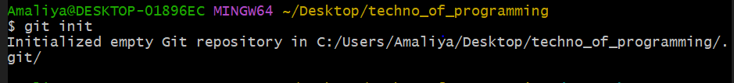

Проверяю статус файлов с помощью git status.
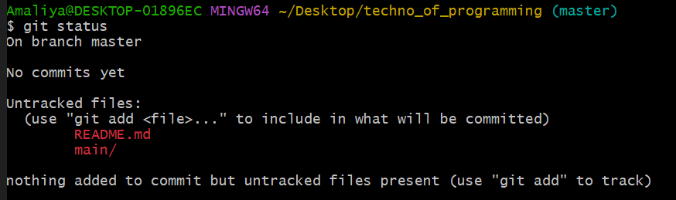
Скриншот ответа показывает, что файлы в папке еще не отслеживаются Git, поэтому они подсвечены красным.

Добавляю файлы в индекс с git add .
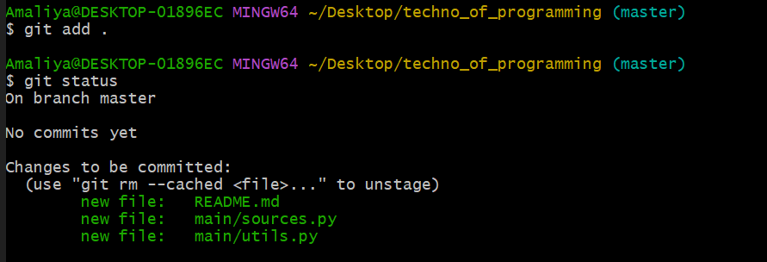
Теперь файлы отслеживаются Git, поэтому они больше не красные, а зеленые.

2. Настройка личных данных
Использую git config, чтобы задать настройки Git. Нужно для того, чтобы определить, кто сделал коммит, кому принадлежит авторство.
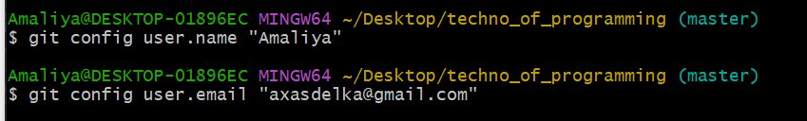

3. Создание коммита
Создаю коммит с помощью git commit -m "название"
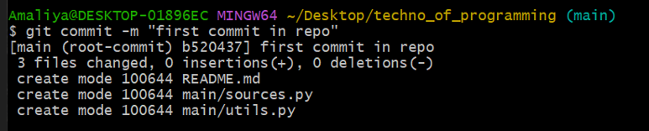
На выводе виден root-commit, те это самый первый мой коммит в репозитории. Уникальный идентификатор коммита (хэш коммита) - b520437. 3 файла вошло в коммит (3 files changed).

4. Переименование ветки в main
С помощью git branch -M main
Меняю линию разработки. Изначально была ветка master, переименовываю в main. Если бы я оставила ветку с именем master, GitHub мог бы ожидать main, возникло бы непонимание.
Проверка, на какой ветке я нахожусь.

5. Создание удаленного репозитория и его привязка
На GitHub создаю новый репозиторий с именем repo_TP, при этом не ставлю галочки на README.md, .gitignore, license, чтобы не возникло конфликтов.

Привязываю удаленный репозиторий и проверяю:
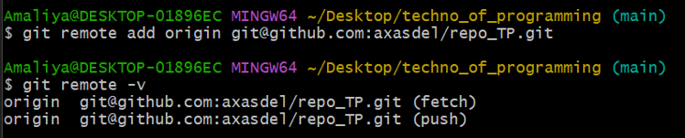
git remote add добавляет ссылку на удаленный репозиторий, origin - имя удаленного репозитория.
git remtote -v показывает список привязанных репозиториев: (fetch) - откуда скачивать изменения, (push) - куда отправлять изменения. Гит должен знать куда отправлять коммиты. Без remote add команда git push не поймет, на какой сервер обращаться.

6. Попытка запушить
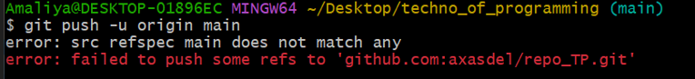
Как видно на скриншоте, первая попытка запушить обернулась ошибкой. Пуш был создан до создания коммита, поэтому git`у нечего отправлять. (подробнее о создании коммита в 3ьем пункте)

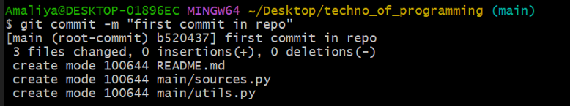
Сделала коммит.

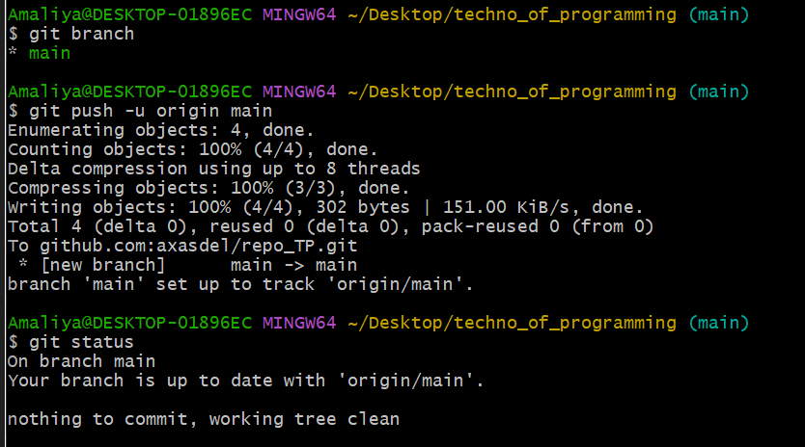
А вот и успешный пуш. После коммита изменений, гит увидел, что ему отправлять , посчитал обьекты (их кол-во). Nothing to commit в git status показало, что все файлы отправились, ничего несохраненного не осталось.

7. Что там на GitHub
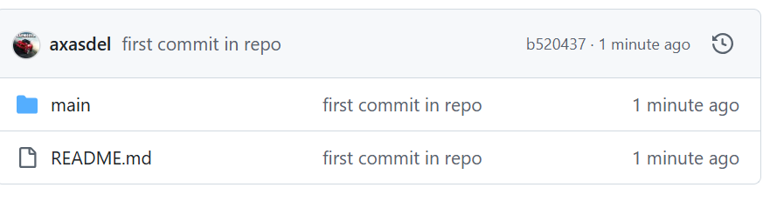
Видно название коммита, файлы и папку.

Вывод
В ходе лабораторной работы был освоен базовый цикл работы с Git. Были разобраны и исправлены возникшие ошибки (пуш без коммита).

